MOÇÃO Nº 238/2020

Manifesta apelo ao Poder Executivo Municipal e aos órgãos competentes, para que proceda com a limpeza em uma viela localizada na rua Barão de Maua, entre os números 678 e 690 no Bairro Jardim Batagim, neste município.

Senhor Presidente, Senhores Vereadores,

CONSIDERANDO que, este Vereadora vem recebendo inúmeras reclamações sobre o estado da viela localizada no endereço acima mencionado;

CONSIDERANDO que, o local encontra-se sujo(conforme fotos anexa), com mato e acumulo de entulhos, tornando-se propicio para a proliferação de animais peçonhentos que adentram as residências;

CONSIDERANDO que, os moradores locais estão em estado de alerta, haja vista a quantidade de escorpiões que têm encontrado em suas residências, o que coloca todos em perigo;

Ante o exposto e nos termos do Capítulo IV do Regimento Interno desta Casa de Leis, a CÂMARA MUNICIPAL DE SANTA BÁRBARA D’OESTE, ESTADO DE SÃO PAULO, apela ao Poder Executivo Municipal e aos órgãos competentes, para que proceda com a limpeza em uma viela localizada na rua Barão de Maua, entre os números 678 e 690 no Bairro Jardim Batagin, neste município.

Palácio 15 de Junho - Plenário “Dr.Tancredo Neves”, 22 de maio de 2020.

Germina Dottori
Vereadora

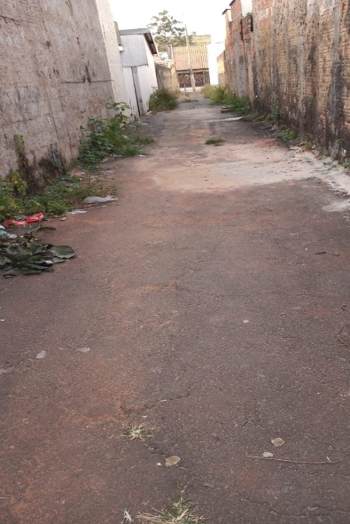 | 